RAZVOJ GRAFOMOTORIKE
Kristina Negulić ( http://terapeut-u-kuci.com/motoricke-aktivnosti/ )

Motoričke aktivnosti
Kako bi mogli reći da je dijete u potpunosti razvilo grafomotoričku sposobnost, te da je spremno za savladavanje vještine pisanja, mora zadovoljiti sljedeće kriterije:
- Dijete mora razviti potpunu fleksibilnost šake i prstiju
2. Olovku držati sa razvijenim zrelim dinamičnim troprstim hvatom
3. Dijete ima adekvatan pritisak olovke na papir
4. Linija koja je na papiru je jasna
5. Može po uzorku povlačiti linije od crte do crte
6. Dijete povlači ravne, valovite i kružne linije
7. Spaja od točke do točke
8. Može precrtati krug, kvadrat, trokut i romb
9. Dijete zna bojati unutar linija
10. Crta prepoznatljive crteže
11. Svoje ima zna napisati tiskanim slovima

DOB | HVAT | AKTIVNOST
10 – 18 mjeseci | Snažan hvat | Šara olovkom po papiru, na način da pomiče ruku iz ramena naprijed – nazad.
2 godine | Pronirani hvat | Pomiče ruku iz ramena, šara horizontalne, vertikalne i kružne linije po papiru.
3 godine | Statični troprsti hvat | U ovoj dobi dijete može precrtati horizontalne, vertikalne i kružne linije.
4 – 5 godina | Zreli dinamični troprsti hvat | Može precrtati križ, dijagonalne linije, kvadrat te neka slova i brojeve. Najčešća aktivnost je vježbanje pisanja svog imena.
5 – 6 godina | Zreli dinamični troprsti hvat | Dijete može napisati svoje ime, te većinu velikih tiskanih slova. Precrtava trokut.
Razvoj hvatova
Djeca najčešće počinju koristiti olovku u dobi od jedne godine kada olovku drže cijelom šakom, a pomiču je tako da koriste mišiće ramena. Kasnije se razvija troprsti hvat, kojim se drži olovka, a kontrolira se mišićima šake. Kako bi se mogao hvat olovke mogao pravilno razvijati, važno je provoditi aktivnosti fine motorike i vježbe za jačanje mišića šake.

Snažan hvat (Slika 1.)
1-1,5 godina
Svi prsti stisnuti su u šaku, čvrsto držeći olovku. Ručni zglob je savinut. Ruka se pomiče kao cjelina, iz ramena.
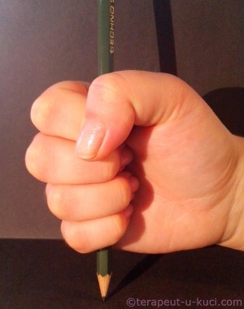
Slika 1. Snažan hvat
Pronirani hvat (Slika 2.)
2-3 godine
Olovka se drži prstima. Ručni zglob je u pronaciji. Nema otvorenog luka između palca i kažiprsta. Olovka se drži poput noža. Ruka se pomiče kao cjelina, iz ramena. Osim proniranog hvata u ovoj dobi se javlja i palmarni hvat (Slika 3.).
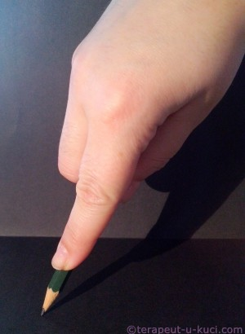
Slika 2. Pronirani hvat
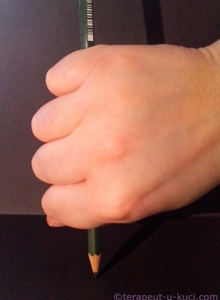
Slika 3. Palmarni hvat

Statični troprsti hvat (Slika 4.)
3,5-4 godine
Olovka se drži pri dnu sa tri prsta (palac, kažiprst i srednji prst). Luk između kažiprsta i palca lagano je otvoren. Tijekom pisanja pomiče se šaka. Postoji mogućnost da će dijete olovku držati sa vrhovima svih pet prstiju.
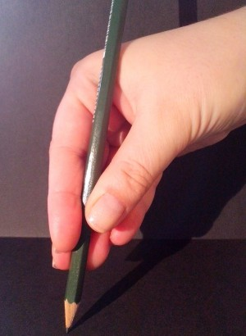
Slika 4. Statični troprsti hvat

Zreli dinamični troprsti hvat (idealan hvat olovke) (Slika 5.)
4,5-6 godine
Olovka se drži sa vrhovima tri prsta (palac, kažiprst i srednji prst). Luk između kažiprsta i palca je otvoren. Kažiprst i palac nalaze se točno jedan nasuprot drugog. Držanjem olovke sa jagodicama prstiju, dobivamo više slobode u pomicanju olovke. Prstenjak i mali prst su savijeni u šaku, te na taj način stabiliziraju ručni zglob. Ručni zglob je ravan. Tijekom pisanja pomiču se prsti, a olovka se nalazi 1-2 cm iznad papira.
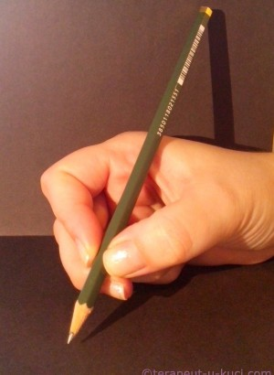
Slika 5. Zreli dinamični troprsti hvat

Prilagođeni hvat olovke
Djeca koja imaju oslabljene mišiće šake, ruke pa i slabije mišiće posture, skloniji su razviti prilagođeni hvat olovke. Zbog kasnijih teškoća pri pisanju i praćenju nastave, važno je djelovati što ranije, provoditi što više aktivnosti koje djeluju na grubu i finu motoriku, kako bi dijete pravilno razvijalo hvat olovke.
Maladaptivni hvat (Slika 6.)
Hvat koji nastaje kao posljedica slabog mišićnog tonusa. Ručni zglob nestabilan je i oslabljen, te je narušen luk između kažiprsta i palca.
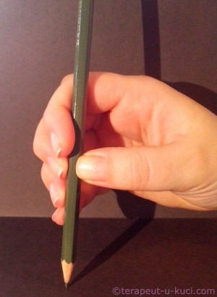
Slika 6. Maladaptivni hvat
D’Nealian hvat (Slika 7.)
Adaptirani hvat olovke kod slabog mišićnog tonusa. Olovka se nalazi između kažiprsta i srednjeg prsta, na taj način je olovka stabilnija.
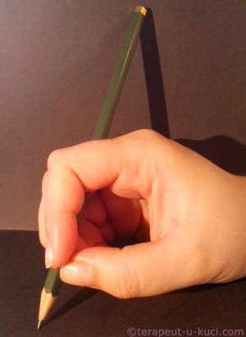
Slika 7. D’Nealian hvat

Hvat olovke
Sasvim je prirodno da djeca drže olovku onako kako im je najugodnije i najlakše, no kako se kasnije ne bi pojavile teškoće sa pisanjem, poput bola u ruci, prejakog pritiska olovke na papir, brzog umaranja što sve dovodi do toga da dijete sporije piše od vršnjaka, te samim time teže prati nastavu, važno je da dijete naučimo pravilno držati olovku.
Olovka se pravilno drži zrelim dinamičnim troprstim hvatom ili tzv. hvat olovke. Olovka se drži sa vrhovima tri prsta, palca, kažiprsta i srednjeg prsta. Luk između kažiprsta i palca je otvoren. Kažiprst i palac nalaze se točno jedan nasuprot drugog. Držanjem olovke sa jagodicama prstiju, dobivamo više slobode u pomicanju olovke. Prstenjak i mali prst su savijeni u šaku, te na taj način stabiliziraju ručni zglob. Ručni zglob je ravan. Tijekom pisanja pomiču se prsti, a olovka se nalazi 1-2 cm iznad papira (Slika 1. i 2.). Hvat olovke razvija se u dobi od 4,5 – 6 godina.
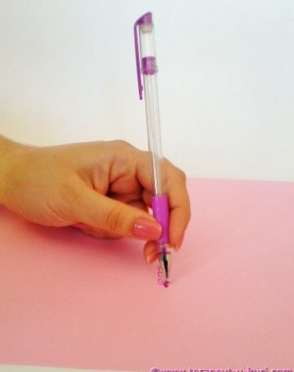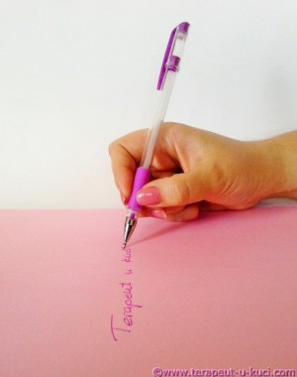
Hvat olovke kod pisanja lijevom rukom Hvat olovke kod pisanja desnom rukom

Ukoliko dijete sjedi za stolom do piše važno je obratiti pažnju na držanje tijela, odnosno posturu tijela. Kako bi se prsti mogli slobodno i pravilno kretati, važno je ojačati mišiće koji održavaju posturu tijela, odnosno mišiće trupa i ramena. Djeca čiji su posturalni mišići slabi, imaju problema sa pisanjem. Zato se, što je moguće više u toku dana, dijete se treba baviti aktivnostima koje jačaju gore navedene skupine mišića. Pri obavljanju aktivnosti za stolom, moramo obratiti pažnju na visinu stola i stolca na kojem dijete sjedi. Stol je dobre visine ukoliko kada dijete sjedi na stolcu, može slobodno položiti podlaktice na površinu stola, bez da podiže ramena. Stopala moraju biti oslonjena na pod (Slika 3.).
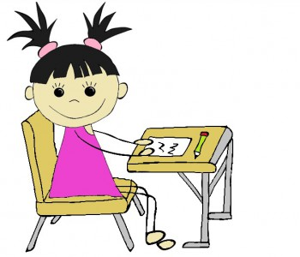
Slika 3. Pravilna postura tijela za stolom
Ako djetetu ispadaju razni mali i sitni predmeti iz ruke, ili možemo reći da je dijete nespretno, mogući su problemi sa taktilnom percepcijom, odnosno mozak ne prepoznaje i ne procesuira na pravi način informacije koje stižu iz živaca ruke. Kako bi dijete adekvatno procesuiralo podražaje iz ruke, potrebno je provoditi aktivnosti za razvoj taktilne percepcije.
Da bi dijete moglo pravilno razvijati finu motoriku, a samim time i razviti zreli dinamični hvat olovke, mora prvo ojačati mišiće šake i prstiju, te uskladiti zajednički rad tih mišića, odnosno, koordinirati ih. Ukoliko su mišići šake i prstiju slabi, dijete ima teškoća u motoričkoj spretnosti, te je potrebno provoditi vježbe jačanja tih skupina mišića, a jedna od vježbi je i rezanje škarama.
Kako dijete jednom rukom drži papir, a drugom piše, važno je uvježbati vještinu bilateralne koordinacije. To je sposobnost da dvije strane tijela sudjeluju zajedno u istoj aktivnosti. Ulogu bilateralne koordinacije pronalazimo u aktivnostima fine motorike kao što su nizanje na špagicu, vezanju vezica na cipelama, korištenja noža i vilice pri hranjenju, rezanju papira gdje jednom rukom pridržavamo i usmjeravamo papir a drugom režemo ili pak držanju ravnala dok drugom rukom crtamo liniju.

Pri pisanju važno je obratiti pažnju na položaj papira. Papir je pozicioniran u istom smjeru kao i ručni zglob (Slika 4. i 5.).
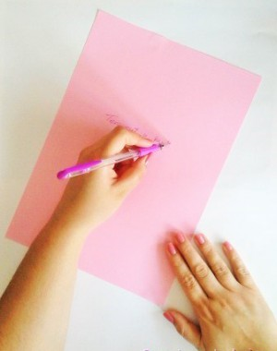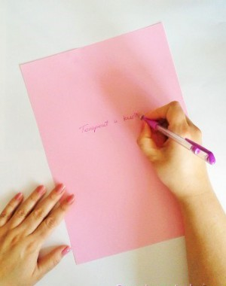
Položaj papira kod pisanja lijevom rukom Položaj papira kod pisanja desnom rukom

Na ovaj način dijete jasno vidi što piše, a ruka je slobodna kretati se preko cijelog papira.
Kako bi dijete razvijalo pravilan hvat olovke važno je provoditi aktivnosti za poticanje razvoja hvata olovke i jačanja malih mišića šake i prstiju.

Pritisak olovke
Pritisak olovke definira se ugodnim hvatom koji nam dopušta pomicanje ruke i prstiju kako bi pisanje i crtanje bilo jednostavno. Kod neke djece može se primijetiti da čvrsto drže olovku i snažno je pritišću na papir, što dovodi do pojave boli i brzog umora, te zbog toga djeca sporije pišu od svojih vršnjaka i imaju teškoće u praćenju nastave. Sve gore navedeno dovodi do lošeg uspjeha u školi (Slika 1.).
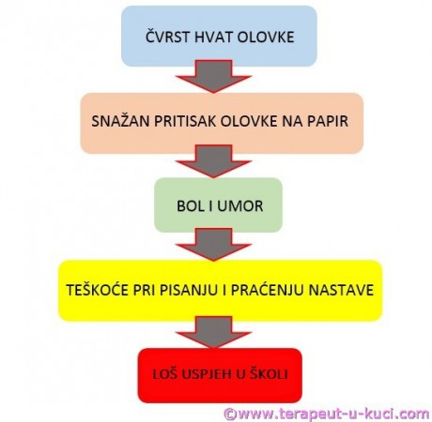
Slika 1. Rezultat čvrstog hvata olovke
Aktivnosti za učenje pravilne jačine hvata olovke
1. Pokažite djetetu razliku između slabog i snažnog pritiska. Neka dijete spoji jagodice palca i kažiprsta, te tražite od djeteta da pritisne jagodice najjače što može i zajedno brojite do 3, a zatim neka opusti prste brojeći do 6. Ponovite ovu vježbu nekoliko puta.
2. Kada dijete uvježba prvu aktivnost, možete krenuti na slijedeću. Počinje isto kao i prethodna, dijete snažno pritisne jagodice palca i kažiprsta na 3 sekunde, no sada kada opušta prste, lagano drži olovku.

Vježbu provodite na ruci s kojom dijete piše.

3. Ponudite djetetu više raznih debljina olovaka, neka dijete izabere s kojom olovkom mu je najlakše pisati.

4. Za ovu su nam aktivnost potrebni komadić plastelina i olovka (Slika 3.).
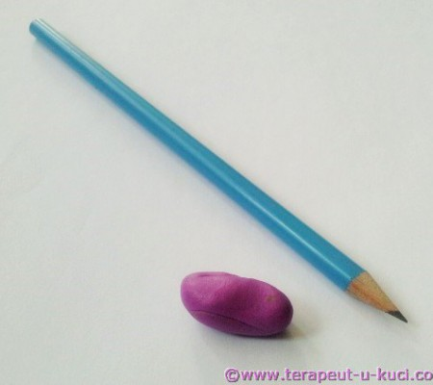
Slika 3. Plastelin i olovka
Na mjesto gdje dijete drži olovku, omotamo komadić plastelina. Ukoliko dijete pravilno drži olovku, plastelin neće promijeniti oblik (Slika 4.).
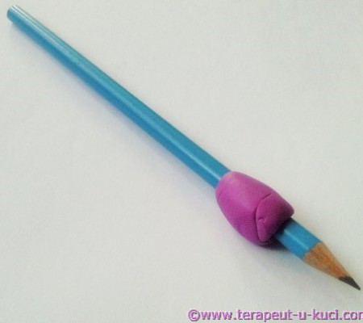
Slika 4. Izgled plastelina nakon pravilnog pritiska olovke

No ako dijete presnažno drži olovku, na plastelinu vidjet će se tragovi prstiju (Slika 5.).
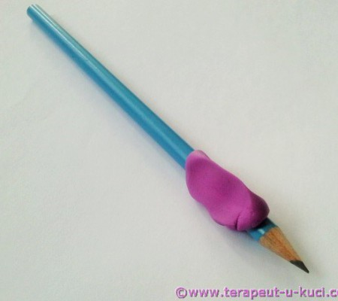
Slika 5. Izgled plastelina nakon presnažnog pritiska olovke

5. Za ukrašavanje rođendanskih čestitki koristite ljepilo u gelu, na taj će način dijete naučiti razliku između snažnog i slabog pritiska. Ako je pritisak snažan, iz tube će izaći puno ljepila, a što je pritisak slabiji, linija koju će ljepilo ostavljati bit će tanja. Možete napisati neku riječ, rečenicu ili nacrtati oblik, a djetetov zadatak je da po toj istoj liniji stavi ljepilo u gelu.
6. Jedna od svakodnevnih aktivnosti za učenje pritiska je stavljanje paste za zube na četkicu.

Aktivnosti za učenje pravilnog pritiska olovke na papir
1. Papir na kojem dijete piše postavite na mekanu podlogu. Ako dijete prejako pritisne olovku na papir, olovka će ga probiti. Dijete mora prilagoditi pritisak olovke kako bi dovršilo crtež.
2. Neka dijete piše i crta tehničkom olovkom.
3. Na jedan papir napišite vrlo slabim pritiskom „PRESVIJETLO“ , zatim vrlo snažnim pritiskom „PRETAMNO“, te srednjim pritiskom „ODLIČNO“ (Slika 6.). Neka dijete na prepiše te riječi na isti način, a zatim mu objasnite kako je ova zadnja riječ napisana onako kako bi trebala izgledati sva slova koja piše.
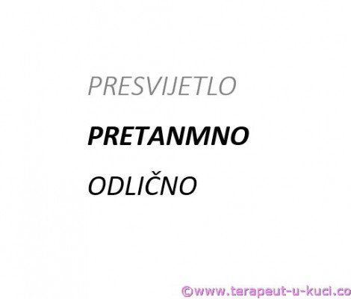

Slika 6. Tri vrste pritiska olovke

4. Tražite od djeteta da zatvorenim očima napiše svoje ime, ali neka pripazi da pritisak olovke bude srednji, odnosno da slova izgledaju kao zadnja riječ „ODLIČNO“ u gornjem zadatku.
5. Nacrtajte 3 kvadrata, tražite od djeteta da ih oboji jednom drvenom bojom, npr. crvenom, ali tako da jedan kvadrat bude obojan svijetlo crveno, drugi srednje crveno a treći tamno crveno (Slika 7.).
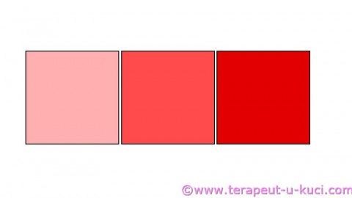
Slika 7. Pritisak olovke pri bojanju

